ЭКСТРЕННОЕ ПРЕДУПРЕЖДЕНИЕ

По данным штормового предупреждения Краснодарского ЦГМС филиала ФГБУ "Северо-Кавказское УГМС № 62 от 11.09.2022:
В течение суток 12.09, 13.09 и 14.09.2022 местами в крае (исключая муниципальное образование г. Сочи – зона прогнозирования ФГБУ "СЦГМС ЧАМ") ожидается комплекс метеорологических явлений: сильный дождь, ливень в сочетании с грозой, градом и шквалистым усилением ветра 20 м/с. На участке от Анапы до Магри имеется опасность формирования смерчей над морем (ОЯ).
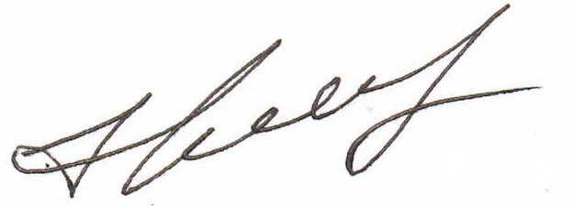

ОД ЕДДС
МО Кореновский район В.Н. Кравченко

